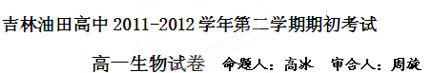
第Ⅰ卷(选择题，共60分)
一．选择题：（本题共50小题，1-40每小题1分41-50每小题2分；共60分，在每小题给出的四个选项中只有一个选项符合题意。）
1.下列性状中，属于相对性状的是（ ）
A．人的身高与体重 B．兔的长毛与短毛
C．猫的白毛与蓝眼 D．棉花的细绒与长绒
2．桃果实表面光滑对有毛为显性，在毛桃的植株上授以纯合光桃的花粉，该雌蕊发育成的果实是 （ ）
A.毛桃 B.光桃 C.1/3概率为毛桃 D.1/3概率为光桃
3．用纯种高茎豌豆和纯种矮茎豌豆做杂交实验时需要( )
A.高茎豌豆作父本，矮茎豌豆作母本 B.高茎豌豆作母本，矮茎豌豆作父本
C.对父本去雄，授予母本的花粉 D.对母本去雄，授予父本的花粉
4．下列杂交组合中，后代只有一种表现型的是（ ）
A．Aabb×aabb B．AABb×aabb C．AaBb×AaBb D．AAbb×aaBB
5．在香水玫瑰的花色遗传中，红花、白花为一对相对性状，受一对等位基因的控制（用R、r表示）。从下面的杂交实验中可以得出的正确结论是（ ）
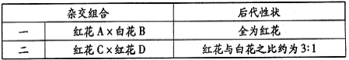

A．红花为显性性状 B．红花A的基因型为Rr
C．红花C与红花D的基因型不同 D．白花B的基因型为Rr
6.在一个生物群体中，若仅考虑一对等位基因，可有多少种不同的交配类型（ ）
Ａ．三种 Ｂ．四种 Ｃ．六种 Ｄ．八种
7．减数分裂与有丝分裂相比较，减数分裂所特有的是（ ）
A.DNA分子的复制 B.着丝点的分裂
C.染色质形成染色体 D.出现四分体
8．基因型为Aa的亲本，逐代自交二次，若aa不适应环境而被淘汰，则第二代中纯合体比例为（ ）
A．2/5 B．3/5 C．1/4 D．1/2
9．下列基因型中哪一项是纯合子（ ）
A. BbDD B. DdCc C. EERr D. AAbb
10．已知豌豆的高茎对矮茎为显性，现有一株高茎豌豆甲，要确定甲的基因型，最简便易行的办法是（ ）
A．选另一株矮茎豌豆与甲杂交，子代若有矮茎出现，则甲为杂合子
B．选另一株矮茎豌豆与甲杂交，子代若都表现高茎，则甲为纯合子
C．让甲豌豆进行自花传粉，子代中若有矮茎的出现，则甲为杂合子
D．让甲与多株高茎豌豆杂交，子代若高矮茎之比接近3：1，则甲为杂合子
11．下列属于等位基因的是（ ）
A．A与b B．Y与y C．E与E D．f与f
12．下图为患红绿色盲的某家族系谱图，该病为X染色体隐性遗传病，图中一定不带该致病基因的个体是（ ）
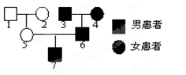
A．1号 B．2号
C．3号 D．4号
13．让Aa的植株自花受粉，在所结的30粒种子中，表现出显性性状的有13粒，表现为隐性性状的有17粒。对此正确的解释是( )
A．减数分裂不正常 B．获得的种子太少
C．部分Aa的种子表现出显性的性状 D．这一比例不符合基因的分离定律
14．测交后代的种类和比例是由下列哪一项来决定的 ( )
A．亲本的基因型 B．F₁配子的种类和比例 C．隐性个体的配子 D．显性基因
15．与卵细胞形成过程相比，精子形成过程特有的是( )
A．染色体数目减半 B．精细胞的变形
C．非同源染色体自由组合 D．同源染色体两两配对
16．在形成卵细胞的减数分裂过程中，细胞质中的遗传物质的分配特点是( )
①有规律地分配 ②随机分配 ③均等分配 ④不均等分配 ⑤交换分配
A．①③ B．②③ C．③⑤ D．②④
17．血友病是伴X染色体隐性遗传疾病。患血友病的男孩，其双亲基因型不可能是
A．X^{H}X^{H}和X^{h}Y B．X^{h}X^{h}和X^{H}Y C．X^{h}X^{h}和X^{h}Y D．X^{H}X^{h}和X^{h}Y
18．基因分离和基因自由组合发生在下列哪个过程中：（ ）
A．有丝分裂 B．减数分裂 C．受精作用 D．联会

19．下列哪项不属于孟德尔进行遗传实验研究获得成功的原因（ ）
A．正确地选用豌豆作为实验材料
B．先分析多对性状后分析一对相对性状的遗传
C．运用统计学方法分析实验结果
D．科学地设计实验程序，提出假说并进行验证
20．父亲六指（A），母亲正常，婚后生了一个白化病的儿子（bb），试问在以后将要出生的子女中，两病都患的可能性是( )
A．1/2 B. 1/4 C. 1/6 D. 1/8
21．水稻的非糯性对糯性为显性，将纯非糯性品种与糯性品种杂交得F₁，取F₁的花粉用碘液染色；凡非糯性花粉呈蓝色，糯性花粉呈棕红色，在显微镜下观察这两种花粉的微粒，非糯性与糯性的比例为（ ）
A．1:1 B.1:2 C. 2:1 D.不成比例
22.对维持生物的前后代体细胞中染色体数目恒定起重要作用的是：( )
A．遗传和变异 B．减数分裂和受精作用
C．有丝分裂和受精作用 D．有丝分裂和减数分裂
23.基因型为YyRr个体的某一精原细胞，它经减数分裂后(不考虑交叉互换)，形成的四个精子，其种类有（ ）
A.1种 B.2种 C.3种 D.4种
24．已知双亲基因型为AaBb×AABb，则子代基因型为AaBb的概率是( )
A.1/2 B.1/4 C.1/8 D.1/3
25．关于四分体正确的叙述是：（ ）
A. 四个染色单体就是一个四分体 B . 每对同源染色体都能形成一个四分体
C. 一个四分体就是一对同源染色体 D. 一个四分体就是两对染色体
26．科学的研究方法是取得成功的关键，假说-演绎法和和类比推理是科学研究中常用的方法，人类探明基因神秘踪迹的历程中：
①1866年孟德尔的豌豆杂交实验：提出遗传因子（基因）
②1903年萨顿研究蝗虫的精子和卵细胞形成过程：提出假说：基因在染色体上
③1910年摩尔根进行果蝇杂交实验：找到基因在染色体上的实验证据。
他们在研究的过程所使用的科学研究方法依次为（ ）
A．①假说-演绎法 ②假说-演绎法 ③类比推理
B．①假说-演绎法 ② 类比推理 ③ 类比推理
C．①假说-演绎法 ② 类比推理 ③假说-演绎法
D．①类比推理 ②假说-演绎法 ③ 类比推理
27．基因分离定律的实质是( )
A.子二代出现性状分离 B子二代性状分离比为3：1
C.等位基因随同源染色体的分开而分离 D.测交后代性状分离比为1；1
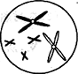
28．右图表示哺乳动物的一个细胞，它属于下列何种细胞( )
A．肝细胞 B．第一极体
C．初级卵母细胞 D．卵细胞
29．某动物的精子中有染色体16条，则在该动物的初级精母细胞中存在染色体数、四分体数、染色单体数、DNA分子数、脱氧核苷酸链数分别是( )
A. 32、16、64、64、128 B. 32、8、32、64、128
C. 16、8、32、32、64 D. 16、0、32、32、64
30．家兔皮下白色脂肪对黄色脂肪为显性。将纯种的白色脂肪家兔与纯种的黄色脂肪家兔杂交， 对它们生下的小兔喂以含叶绿素的食物时，小兔的皮下脂肪为黄色。这说明( )
A．基因型相同，表现型一定相同 B．表现型是基因型与环境条件共同作用的结果 C．表现型相同，基因型一定相同 D．在相同的条件下，基因型相同，表现型也相同
31．男性患病机会多于女性的隐性遗传病，致病基因很可能在（ ）
A．常染色体上 B．X染色体上 C．Y染色体上 D．线粒体中
32．一个基因型为AaBb 的卵原细胞，经减数分裂形成的卵细胞的基因型为AB，则同时产生的3个极体的基因型为( )
A. Aa、aB、ab B.AB、ab、ab C. Ab、aB、aB D. aB、Ab、Ab
33.减数分裂发生交叉互换的是( )
A．姐妹染色单体 B.非同源染色体
C. 同源染色体的非姐妹染色单体 D.非姐妹染色单体
34. 下列关于基因和染色体关系的叙述，错误的是( )
A．一条染色体上有许多个基因 B．染色体是基因的主要载体
C．细胞内的基因都存在于染色体上 D．基因在染色体上呈线性排列
35.根据基因分离定律和减数分裂，人类男女性别比例1:1，人的性别决定发生于（ ）
A．减数分裂过程中 B.受精作用过程中
C．个体发育过程中 D.精细胞形成过程中
36. 下列属于伴X显性遗传病的是( )
A．抗维生素D佝偻病 B．白化病 C．红绿色盲症 D．多指症
37. 纯种甜玉米和纯种非甜玉米间行种植，收获时发现甜玉米果穗上有非甜玉籽粒，而非甜玉米果穗上无甜玉米籽粒。这是因为
A．甜是显性性状 B．非甜是显性性状
C．相互混杂 D．相互选择
38.一个女性携带者与一个男色盲婚配,生出色盲男孩的概率为( )
A.1/3 B.1/2 C.1/4 D.1/8
39. 减数分裂过程中染色体数减半的直接原因是( )
A同源染色体的联会 B 同源染色体的分离
C 非同源染色体的自由组合 D染色体的复制
40.假如水稻高秆（D）对矮秆（d）为显性，抗稻瘟病（R）对易感稻瘟病（r）为显性，两对性状独立遗传．用一个纯合易感病的矮秆品种（抗倒伏）与一个纯合抗病高秆品种（易倒伏）杂交，F₂代中出现既抗病又抗倒伏类型的基因型及其比例为( )
A．ddRR,1/8 B．ddRr,1/16
C．ddRR,1/16和ddRr,1/8 D．DDrr,1/16和DdRR,1/8
41．为了加深对基因分离定律的理解，某同学在2个小桶内各装入20个等大的方形积木（红色、蓝色各10个，分别代表配子D、d）。分别从两桶内随机抓取1个积木，记录组合后，将积木放入另外的容器中，这样直至抓完桶内积木。统计结果是，DD∶Dd∶dd=10∶5∶5，该比例不符合正常的结果。对上述做法，你认为应该改变的做法和理由是( )
A.把方形积木改换为质地、大小相同的小球；以便充分混合，避免人为误差
B.每次抓取后，应将抓取的积木放回原桶；保证每种配子被抓取的概率相等
C.抓取时应闭上眼睛，并充分摇匀；保证基因的随机分配和配子的随机结合
D.将一桶内的2种配子各减少一半，另一桶数量不变；因为卵细胞数比精子数少
42.具有三对相对性状的两个纯合亲本杂交（AABBCC和aabbcc），按自由组合定律遗传F₁自交产生的F₂中，重组类型个体数占总数的（ ）
A．10/16 B．6/16 C．9/16 D．3/16
43．能表示减数分裂过程中染色体数量变化的曲线是
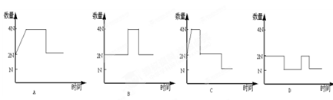
44．细胞分裂过程中不会出现的变化是：
A. 随着着丝点的分裂DNA分子数加倍 B. 遗传物质复制一次，细胞分裂两次
C. 同源染色体分离 D. 在赤道板的位置上出现细胞板
45.果蝇红眼为伴X遗传，其隐性性状为白眼，在下列杂交组合中，通过眼色即可判别子代果蝇性别的一组是（ ）
A杂合红眼雌果蝇×红眼雄果蝇 B白眼雌果蝇×红眼雄果蝇
C杂合红眼雌果蝇×白眼雄果蝇 D白眼雌果蝇×白眼雄果蝇
46．下图为某家族的遗传系谱。则1号传给6号的染色体条数是
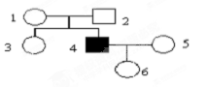
A. 0 B. 23 C. 0—22 D. 0—23

47．已知小麦抗锈病是由显性基因控制，让一株杂合子小麦自交得F₁，淘汰掉其中不抗锈病的植株后，再自交得F₂，从理论上计算，F₂中不抗锈病占植株总数的（ ）
A．1/4 B. 1/6 C. 1/8 D.1/16
48.图1是某生物的一个初级精母细胞，图2是该生物的五个精细胞。根据图中的染色体类型和数目，判断最可能来自同一个次级精母细胞的是
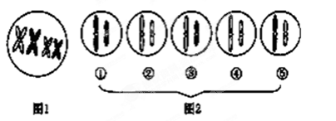
A．①② B．②④ C．③⑤ D．①④
49．果蝇的体细胞中有4对染色体，在精子的形成过程中，会出现两次染色体排列在细胞中央。第一次与第二次染色体排列在细胞中央时细胞内的染色体数目分别是
A．8和4 B．8和8 C．16和8 D．16和16
50. 一个初级精母细胞在减数分裂的第一次分裂时，有一对同源染色体不发生分离，所形成的次级精母细胞减数分裂的第二次分裂正常。另一个初级精母细胞减数分裂的第一次分裂正常，减数第二次分裂时，在两个次级精母细胞中，有一个次级精母细胞的1条染色体的姐妹染色单体没有分开。两个初级精母细胞减数分裂的最终结果应当是 （ ）
A．两者产生的配子全部都不正常
B．前者产生一半不正常的配子，后者产生的配子都不正常
C．两者都产生一半不正常的配子
D．前者产生全部不正常的配子，后者产生一半不正常的配子
第II卷(非选择题，共40分)
二．非选择题：
51．（12分，每空2分）黄色圆粒豌豆与绿色圆粒豌豆杂交，对其子代的表现型按每对相对性状逐对进行分析和统计，其结果如下图。请据图回答（黄色Y对绿色y为显性，圆粒R对皱粒r为显性）：
(1)子代中圆粒与皱粒的比例为 。
(2)亲本中黄色圆粒豌豆与绿色圆粒豌豆的基因型分别为 、 。
(3)杂交后代的表现型及比例分别为 、 。
(4)子代中黄色圆粒的基因型为 。
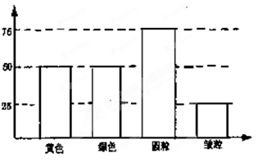
52.（每空1分，共14分）下图为3个不同时期的细胞分裂图，请据图完成问题：
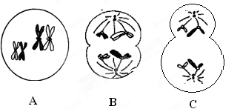
⑴图A属 分裂的 时期，细胞中有 条染色体。
⑵图B处于 期，此细胞的名称是 ，其分裂后的子细胞叫 ，子细胞含有 条染色体， 条染色单体。
⑶图C处于 期，细胞名称为 ，它分裂后得到的子细胞是 。（2分）
⑷A、C两图中染色体数之比为 ，DNA分子数之比为 。

53. （每空1分，共8分）苯丙酮尿症是由常染色体上的基因控制遗传病，以下是某家族遗传病系谱图(受基因A 、a控制)，据图回答：
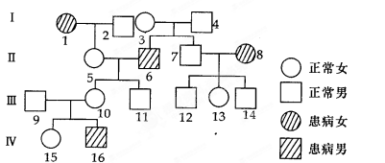
(1)该病是由 性基因控制的。
(2)I₃和Ⅱ₆的基因型分别是 和 。
(3)IV_{l5}的基因型是 ，是杂合子的几率是 。
(4)Ⅲ₁₁为纯合子的几率是 。
(5)Ⅲ₁₂和Ⅳ₁₅，可能相同的基因型是 。
(6)Ⅲ代中12、13、14都正常，那么Ⅱ₇最可能的基因型是 。
54.（每空1分，6分）下图是某果蝇体细胞的染色体图解，请据图分析回答：
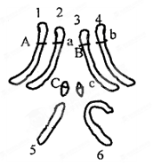
（1）该果蝇是______性果蝇，其性染色体为 （填标号）。
（2）该果蝇体细胞中含 对同源染色体 。
（3）图中果蝇体细胞中含____对等位基因；A与a基因在遗传中遵循基因的_____定律。A、a与B、b两对基因在遗传中遵循基因的_____定律。
吉林油田高中一年级期初考试生物试卷答案
第一卷
一、选择题（共60分）
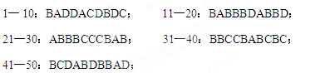
第二卷
一、非选择题（共40分）
51．（每空2分，共12分）
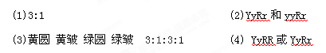
52． （每空1分，共14分）
(1) 减数 四分体 4
(2) 减数第一次分裂后 初级精母细胞 次级精母细胞 2 4
(3) 减数第二次分裂后 次级卵母细胞 极体和卵细胞 (2分)
(4) 1；1 2；1
53．（每空1分，共8分）
（1）隐 （2）Aa aa （3）AA或Aa 2/3
（4）0 （5）Aa （6）AA
